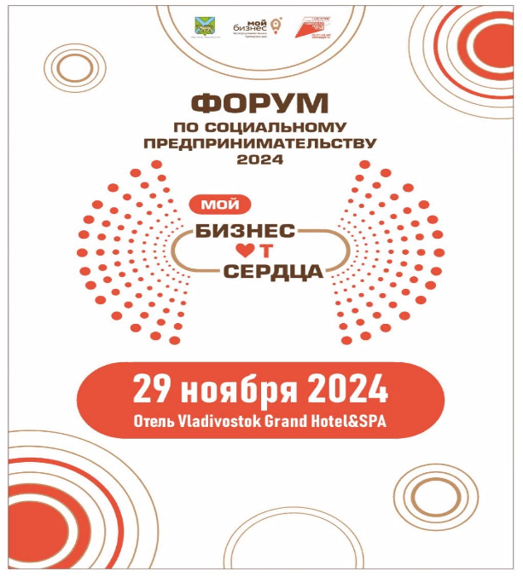
29 ноября 2024 года в 09.00 в Vladivostok Grand Hotel & SPA по адресу: г. Владивосток, ул. Набережная, д.10 состоится торжественное открытие III Дальневосточного форума по социальному предпринимательству «Бизнес от сердца»
Контактное лицо по вопросам участия: Ермакова Юлия Михайловна, директор Центра инноваций социальной сферы Приморского края,тел.: +7(924)246-70-59, электронная почта: yu.ermakova@cpp25.ru
Ссылка для регистрации: https://xn--80abjdakg5bkvibm4d.xn--p1ai/#registr
Программа форума
09:00 – 10: 00 | Регистрация участников
09:00 – 10: 00 | Выставка «Лучшие социальные практики Приморского края
09:00-10:00 | Во время сбора участников в зале трансляция роликов про меры поддержки ЦМБ
10:00 –10:05 | Открытие форума
10:05 -11:00 | ПЛЕНАРНОЕ ЗАСЕДАНИЕ «МОЙ БИЗНЕС ОТ СЕРДЦА: о развитии социального предпринимательства в Приморском крае»  1. Приветственное слово Первого вице-губернатора Приморского края – Председателя Правительства Приморского края Веры Георгиевны Щербина  2. Вручение благодарностей амбассадорам социального предпринимательства за развитие социального предпринимательства в Приморском крае  3. Просмотр фильма о социальном предпринимательстве Приморского края  4. ДИСКУССИЯ с социальными предпринимателями
11.00 – 12.00 | КЕЙС-СЕССИЯ «Государственные меры поддержки для социального бизнеса: самодиагностика и поиск нового инструментария развития»
12.00 – 13.20 | МАСТЕР-КЛАСС «Брендинг социальных предприятий: как сделать социальный бизнес брендом»
13.20 – 14.00 | ЛЕКЦИЯ «Зачем вы делаете то, что делаете?»
14.00 – 15.00 | Кофе-брейк
 | Зал Орион 1 | Зал Орион 2
15.00 – 16.30 | МАСТЕР-КЛАСС «Секреты прорывных стратегий малого бизнеса» | ТEDx- СЕКЦИЯ «Легкий старт для социального предприятия»
 | КРУГЛЫЙ СТОЛ «Регион и люди: развитие территорий через призму социальной сферы» | КРУГЛЫЙ СТОЛ «Рынок кадров для социального бизнеса»
16.30 – 18.00
18:00 - 18:10 | Закрытие форума
18:15 - 19:00 | Нетворкинг-встреча с хедлайнерами и спикерами форума  - Ксения Тернова  - Богатов Денис

